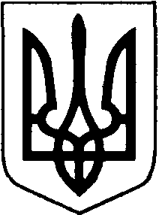

БОРАТИНСЬКА СІЛЬСЬКА РАДА

ЛУЦЬКОГО РАЙОНУ ВОЛИНСЬКОЇ ОБЛАСТІ

РОЗПОРЯДЖЕННЯ ГОЛОВИ

01 вересня 2020 року с. Боратин № 93/1.2

Про проведення фізкультурно-оздоровчих заходів
до Дня фізичної культури і спорту у 2020 році

Відповідно до статей 32, 59 Закону України «Про місцеве самоврядування в Україні», Законів України «Про освіту», «Про загальну середню освіту», «Про фізичну культуру та спорт», з метою залучення дітей до занять фізичною культурою та спортом, організації активного відпочинку учнівської та сільської молоді за місцем проживання та в місцях масового відпочинку громадян:
1. Провести на території Боратинської об’єднаної територіальної громади з 10 вересня по 20 вересня 2020 року Тижня фізичної культури і спорту.
2. Затвердити План заходів проведення Тижня фізичної культури і спорту
у 2020 році, згідно з додатком.
3. Керівникам закладів загальної середньої освіти:
- організувати проведення з 10 вересня по 20 вересня 2020 року фізкультурно-оздоровчих заходів в рамках Тижня фізичної культури і спорту;
- до 21 вересня 2020 року узагальнені матеріали про хід проведення Тижня фізичної культури і спорту в закладах надіслати на електронну адресу boratyn.osvita8@gmail.com.
4. Контроль за виконанням цього розпорядження покласти на Оксану Врублевську, методиста з питань освіти.

Сільський голова Сергій ЯРУЧИК
Микола Калиш

ВИКОНАВЕЦЬ:

Методист з питань спорту Микола Калиш
«____»_______2020 р.

ПОГОДЖЕНО:

Секретар ради Людмила Сахан
«____»_______2020 р.

Спеціаліст-юрисконсульт Богдана Макарчук

«____»_______2020 р.

